

实验报告

实 验（四）

题 目 TinyShell
微壳
专 业 计算机科学与技术
学 号 2021211228
班 级 2103101
学 生 黄炜家
指 导 教 师 刘松波
实 验 地 点 G709
实 验 日 期 2022/10/26

计算学部

目 录

第1章 实验基本信息 - 4 -
1.1 实验目的 - 4 -
1.2 实验环境与工具 - 4 -
1.2.1 硬件环境 - 4 -
1.2.2 软件环境 - 4 -
1.2.3 开发工具 - 4 -
1.3 实验预习 - 4 -
第2章 实验预习 - 6 -
2.1 进程的概念、创建和回收方法（5分） - 6 -
2.2信号的机制、种类（5分） - 6 -
2.3 信号的发送方法、阻塞方法、处理程序的设置方法（5分） - 6 -
2.4 什么是shell，功能和处理流程（5分） - 6 -
第3章 TinyShell的设计与实现 - 7 -
3.1.1 void eval(char *cmdline)函数（10分） - 7 -
3. 1.2 int builtin_cmd(char **argv)函数（5分） - 7 -
3. 1.3 void do_bgfg(char **argv) 函数（5分） - 7 -
3. 1.4 void waitfg(pid_t pid) 函数（5分） - 7 -
3. 1.5 void sigchld_handler(int sig) 函数（10分） - 8 -
第4章 TinyShell测试 - 9 -
4.1 测试方法 - 9 -
4.2 测试结果评价 - 9 -
4.3 自测试结果 - 9 -
4.3.1测试用例trace01.txt的输出截图（1分） - 9 -
4.3.2测试用例trace02.txt的输出截图（1分） - 9 -
4.3.3测试用例trace03.txt的输出截图（1分） - 10 -
4.3.4测试用例trace04.txt的输出截图（1分） - 10 -
4.3.5测试用例trace05.txt的输出截图（1分） - 10 -
4.3.6测试用例trace06.txt的输出截图（1分） - 11 -
4.3.7测试用例trace07.txt的输出截图（1分） - 11 -
4.3.8测试用例trace08.txt的输出截图（1分） - 11 -
4.3.9测试用例trace09.txt的输出截图（1分） - 12 -
4.3.10测试用例trace10.txt的输出截图（1分） - 12 -
4.3.11测试用例trace11.txt的输出截图（1分） - 12 -
4.3.12测试用例trace12.txt的输出截图（1分） - 13 -
4.3.13测试用例trace13.txt的输出截图（1分） - 13 -
4.3.14测试用例trace14.txt的输出截图（1分） - 13 -
4.3.15测试用例trace15.txt的输出截图（1分） - 14 -
4.4 自测试评分 - 14 -
第4章 总结 - 15 -
4.1 请总结本次实验的收获 - 15 -
4.2 请给出对本次实验内容的建议 - 15 -
参考文献 - 16 -

第1章 实验基本信息

1.1 实验目的
理解现代计算机系统进程与并发的基本知识
掌握linux 异常控制流和信号机制的基本原理和相关系统函数
掌握shell的基本原理和实现方法
深入理解Linux信号响应可能导致的并发冲突及解决方法
培养Linux下的软件系统开发与测试能力

1.2 实验环境与工具

1.2.1 硬件环境
处理器 11th Gen Intel(R) Core(TM) i7-11800H @ 2.30GHz
机带 RAM 16.0 GB (15.7 GB 可用)

1.2.2 软件环境
Windows 11 家庭中文版
Vmware Workstation 16 PRO

1.2.3 开发工具
VS，codeblocks

1.3 实验预习
了解实验的目的、实验环境与软硬件工具、实验操作步骤，复习与实验有关的理论知识
了解进程、作业、信号的基本概念和原理
了解shell的基本原理
熟知进程创建、回收的方法和相关系统函数
熟知信号机制和信号处理相关的系统函数

第2章 实验预习
总分20分

2.1 进程的概念、创建和回收方法（5分）
进程的概念：进程是一个执行中程序的实例。每个程序都运行在某个进程的上下文中。
创建：父进程通过fork函数创建一个新的运行的子进程。
回收：一个进程可以调用waitpid函数来等待他的子进程终止或者停止。

2.2信号的机制、种类（5分）
信号是一种异步通信机制，它是在软件层面上对中断机制的一种模拟。
在Linux中，信号被分为不可靠信号和可靠信号，一共64种，可以通过kill -l命令来查看。
不可靠信号：也称为非实时信号，不支持排队，信号可能会丢失，比如发送多次相同的信号，进程只能收到一次，信号值取值区间为1~31。
可靠信号：也称为实时信号，支持排队，信号不会丢失，发多少次，就可以收到多少次，信号值取值区间为32~64。

2.3 信号的发送方法、阻塞方法、处理程序的设置方法（5分）
发送方法：进程可以通过kill函数向包括它本身在内的其他进程发送一个信号。
阻塞方法：
隐式：内核默认阻塞任何当前处理程序正在处理信号类型的待处理信号。
显式：应用程序可以通过使用sigprocmask函数和他的辅助函数，明确的阻塞和解除阻塞选定的信号。
处理程序的设置方法：使用signal函数来设置该信号的处理函数。当指定的信号到达时就会跳转到参数handler指定的函数执行。

2.4 什么是shell，简述其功能和处理流程（5分）
Shell 是一个命令解释器，它在操作系统的最外层，负责直接与用户进行对话，把用户的输入解释给操作系统，并处理各种各样的操作系统的输出结果，输出到屏幕反馈给用户。
功能：Shell最重要的功能是命令解释。 Linux系统上的所有可执行文件都可以作为Shell命令来执行。当用户提交了一个命令后，Shell首先判断它是否为内置命令，如果是就通过Shell内部的解释器将其解释为系统功能调用并转交给内核执行；若是外部命令或实用程序就试图在硬盘中查找该命令并将其调入内存，再将其解释为系统功能调用并转交给内核执行。
在查找该命令时分为两种情况：（1）用户给出了命令的路径，Shell就沿着用户给出的路径进行查找，若找到则调入内存，若没找到则输出提示信息；（2）用户没有给出命令的路径，Shell就在环境变量PATH所制定的路径中依次进行查找，若找到则调入内存，若没找到则输出提示信息。
处理流程：
1.读取用户由键盘输入的命令；
2.对命令进行分析，以命令名为文件名，并将其他参数改造为系统调用execve()参数处理所要求的格式；
3.终端进程(shell)调用fork()或者vfork()建立一个子进程；
4.子进程根据文件名（命令名）到目录中查找有关文件，将他调入内存，并创建新的文本段，并根据写时拷贝的方式创建相应的数据段、堆栈段；
5.当子进程完成处理或者出现异常后，通过exit()或_exit()函数向父进程报告；
6.终端进程调用wait函数来等待子进程完成，并对子进程进行回收；

第3章 TinyShell的设计与实现
总分45分
3.1 设计

3.1.1 void eval(char *cmdline)函数（10分）
函数功能：解析和解释命令行的主例程
参 数：char**cmdline
处理流程：先通过parseline对cmdline进行参数分割，将cmdline中的参数存入argv数组，并且检查是请求前台作业还是后台作业。若没有参数，则表示是空行，跳过。然后通过builtin_cmd检查是否为内置命令。若不是内置命令，则说明要创建子进程，故先阻塞一系列信号，防止冲突，然后fork一个子进程，在子进程中解除阻塞的信号。用setpgid开一个新的进程组。然后打开程序。回到父进程后，添加job，接触阻塞。若是前台程序，执行waitfg；否则输出一下这个投胎程序的信息然后return。
要点分析：要现在父进程中阻塞信号，直到addjob后再接触阻塞，否则可能出现冲突。

3. 1.2 int builtin_cmd(char **argv)函数（5分）
函数功能：识别并解释内置命令: quit, fg, bg和 jobs
参 数：char**argv
处理流程：依次判断是否为quit,fg,bg,jobs。如果是，执行相应函数并且返回1。
要点分析：题中给了一个if (!strcmp(argv[0], "&")) return 1; 看似没用，实则是提醒学生要返回1，否则会返回0，影响程序流程。

3. 1.3 void do_bgfg(char **argv) 函数（5分）
函数功能：实现内置命令bg 和 fg.
参 数：char **argv
处理流程：首先判断bg或者fg后面有没有给参数，若没有直接返回。如果有参数，判断参数是pid还是%n，如果第一个字符是数字，说明是pid，查找有无对应的进程并对该jobs设置对应的状态。如果第一个字符是%，说明是jid，查找有无对应的作业并对该jobs设置对应的状态。否则，说明输入有误，直接退出。之后判断这是bg还是fg，如果是bg，对该进程发SIGCONT信号。如果是fg，发SIGCONT信号并且等待其结束。
要点分析：此函数要点在于细致的分类讨论和边界情况考虑。需要注意所有可能的输入，并给出相应的处理办法。

3. 1.4 void waitfg(pid_t pid) 函数（5分）
函数功能：等待一个前台作业结束
参 数：pid_t pid
处理流程：我的方法是另开一个全局变量记录是否处理完成，所以没用pid。用一个while(!flag)sleep(1)flag=0；如果flag为1表示处理完成，就退出。
要点分析：因为处理SIGCHLD主要是在sigchld_handler，所以想办法对waitfg实现一个阻塞的效果即可。

3. 1.5 void sigchld_handler(int sig) 函数（10分）
函数功能：捕获SIGCHILD信号
参 数：int sig
处理流程：用一个while ((child_pid = waitpid(-1, &status, WNOHANG | WUNTRACED)) > 0)的循环捕获收到的信号，如果child_pid==fg_pid，就对flag置1即可。然后通过status的状态判断目前的情况并输出即可。
要点分析：主要是这个while函数的实现，以及对当前返回的信号是否属于fg的判断。

3.2 程序实现（tsh.c的全部内容）（10分）
重点检查代码风格：
- 用较好的代码注释说明——5分
- 检查每个系统调用的返回值——5分
/*
* tsh - A tiny shell program with job control
*
* <huangweijia 2021211228>
*/
#include <stdio.h>
#include <stdlib.h>
#include <unistd.h>
#include <string.h>
#include <ctype.h>
#include <signal.h>
#include <sys/types.h>
#include <sys/wait.h>
#include <errno.h>

/* Misc manifest constants */
#define MAXLINE 1024 /* max line size */
#define MAXARGS 128 /* max args on a command line */
#define MAXJOBS 16 /* max jobs at any point in time */
#define MAXJID 1 << 16 /* max job ID */

/* Job states */
#define UNDEF 0 /* undefined */
#define FG 1 /* running in foreground */
#define BG 2 /* running in background */
#define ST 3 /* stopped */

/*
* Jobs states: FG (foreground), BG (background), ST (stopped)
* Job state transitions and enabling actions:
* FG -> ST : ctrl-z
* ST -> FG : fg command
* ST -> BG : bg command
* BG -> FG : fg command
* At most 1 job can be in the FG state.
*/

/* Global variables */
extern char **environ; /* defined in libc */
char prompt[] = "tsh> "; /* command line prompt (DO NOT CHANGE) */
int verbose = 0; /* if true, print additional output */
int nextjid = 1; /* next job ID to allocate */
char sbuf[MAXLINE]; /* for composing sprintf messages */
volatile sig_atomic_t flag = 0;
struct job_t
{ /* The job struct */
pid_t pid; /* job PID */
int jid; /* job ID [1, 2, ...] */
int state; /* UNDEF, BG, FG, or ST */
char cmdline[MAXLINE]; /* command line */
};
struct job_t jobs[MAXJOBS]; /* The job list */
/* End global variables */

/* Function prototypes */

/* Here are the functions that you will implement */
void eval(char *cmdline);
int builtin_cmd(char **argv);
void do_bgfg(char **argv);
void waitfg(pid_t pid);

void sigchld_handler(int sig);
void sigtstp_handler(int sig);
void sigint_handler(int sig);

/* Here are helper routines that we've provided for you */
int parseline(const char *cmdline, char **argv);
void sigquit_handler(int sig);

void clearjob(struct job_t *job);
void initjobs(struct job_t *jobs);
int maxjid(struct job_t *jobs);
int addjob(struct job_t *jobs, pid_t pid, int state, char *cmdline);
int deletejob(struct job_t *jobs, pid_t pid);
pid_t fgpid(struct job_t *jobs);
struct job_t *getjobpid(struct job_t *jobs, pid_t pid);
struct job_t *getjobjid(struct job_t *jobs, int jid);
int pid2jid(pid_t pid);
void listjobs(struct job_t *jobs);

void usage(void);
void unix_error(char *msg);
void app_error(char *msg);
typedef void handler_t(int);
handler_t *Signal(int signum, handler_t *handler);

/*
* main - The shell's main routine
*/
int main(int argc, char **argv)
{
char c;
char cmdline[MAXLINE];
// 是否有“tsh>”
int emit_prompt = 1; /* emit prompt (default) */

/* Redirect stderr to stdout (so that driver will get all output
* on the pipe connected to stdout) */
dup2(1, 2);

/* Parse the command line */
// 启动模式
while ((c = getopt(argc, argv, "hvp")) != EOF)
{
switch (c)
{
case 'h': /* print help message */
usage();
break;
case 'v': /* emit additional diagnostic info */
verbose = 1;
break;
case 'p': /* don't print a prompt */
emit_prompt = 0; /* handy for automatic testing */
break;
default:
usage();
}
}

/* Install the signal handlers */

/* These are the ones you will need to implement */
// 信号处理程序
Signal(SIGINT, sigint_handler); /* ctrl-c */
Signal(SIGTSTP, sigtstp_handler); /* ctrl-z */
Signal(SIGCHLD, sigchld_handler); /* Terminated or stopped child */

/* This one provides a clean way to kill the shell */
Signal(SIGQUIT, sigquit_handler);

/* Initialize the job list */
initjobs(jobs);

/* Execute the shell's read/eval loop */
while (1)
{

/* Read command line */
if (emit_prompt)
{
printf("%s", prompt);
fflush(stdout);
}
if ((fgets(cmdline, MAXLINE, stdin) == NULL) && ferror(stdin))
app_error("fgets error");
// 按了ctrl+d退出
if (feof(stdin))
{ /* End of file (ctrl-d) */
fflush(stdout);
exit(0);
}

/* Evaluate the command line */
eval(cmdline);
fflush(stdout);
fflush(stdout);
}

exit(0); /* control never reaches here */
}

/*
* eval - Evaluate the command line that the user has just typed in
*
* If the user has requested a built-in command (quit, jobs, bg or fg)
* then execute it immediately. Otherwise, fork a child process and
* run the job in the context of the child. If the job is running in
* the foreground, wait for it to terminate and then return. Note:
* each child process must have a unique process group ID so that our
* background children don't receive SIGINT (SIGTSTP) from the kernel
* when we type ctrl-c (ctrl-z) at the keyboard.
*/
void eval(char *cmdline)
{
/* $begin handout */
char *argv[MAXARGS]; /* argv for execve() */
int bg; /* should the job run in bg or fg? */
pid_t pid; /* process id */
sigset_t mask; /* signal mask */

/* Parse command line */
bg = parseline(cmdline, argv);
if (argv[0] == NULL)
return; /* ignore empty lines */

if (!builtin_cmd(argv))
{

/*
* This is a little tricky. Block SIGCHLD, SIGINT, and SIGTSTP
* signals until we can add the job to the job list. This
* eliminates some nasty races between adding a job to the job
* list and the arrival of SIGCHLD, SIGINT, and SIGTSTP signals.
*/

if (sigemptyset(&mask) < 0)
unix_error("sigemptyset error");
if (sigaddset(&mask, SIGCHLD))
unix_error("sigaddset error");
if (sigaddset(&mask, SIGINT))
unix_error("sigaddset error");
if (sigaddset(&mask, SIGTSTP))
unix_error("sigaddset error");
if (sigprocmask(SIG_BLOCK, &mask, NULL) < 0)
unix_error("sigprocmask error");

/* Create a child process */
if ((pid = fork()) < 0)
unix_error("fork error");

/*
* Child process
*/

if (pid == 0)
{
/* Child unblocks signals */
sigprocmask(SIG_UNBLOCK, &mask, NULL);

/* Each new job must get a new process group ID
so that the kernel doesn't send ctrl-c and ctrl-z
signals to all of the shell's jobs */
if (setpgid(0, 0) < 0)
unix_error("setpgid error");

/* Now load and run the program in the new job */
if (execve(argv[0], argv, environ) < 0)
{
printf("%s: Command not found\n", argv[0]);
exit(0);
}
}

/*
* Parent process
*/

/* Parent adds the job, and then unblocks signals so that
the signals handlers can run again */
addjob(jobs, pid, (bg == 1 ? BG : FG), cmdline);
sigprocmask(SIG_UNBLOCK, &mask, NULL);

if (!bg) // 如果是前台程序
waitfg(pid);
else
printf("[%d] (%d) %s", pid2jid(pid), pid, cmdline);
}
/* $end handout */
return;
}

/*
* parseline - Parse the command line and build the argv array.
*
* Characters enclosed in single quotes are treated as a single
* argument. Return true if the user has requested a BG job, false if
* the user has requested a FG job.
*/
int parseline(const char *cmdline, char **argv)
{
static char array[MAXLINE]; /* holds local copy of command line */
char *buf = array; /* ptr that traverses command line */
char *delim; /* points to first space delimiter */
int argc; /* number of args */
int bg; /* background job? */

strcpy(buf, cmdline);
buf[strlen(buf) - 1] = ' '; /* replace trailing '\n' with space */
while (*buf && (*buf == ' ')) /* ignore leading spaces */
buf++;

/* Build the argv list */
argc = 0;
if (*buf == '\'')
{
buf++;
delim = strchr(buf, '\'');
}
else
{
delim = strchr(buf, ' ');
}

while (delim)
{
argv[argc++] = buf;
*delim = '\0';
buf = delim + 1;
while (*buf && (*buf == ' ')) /* ignore spaces */
buf++;

if (*buf == '\'')
{
buf++;
delim = strchr(buf, '\'');
}
else
{
delim = strchr(buf, ' ');
}
}
argv[argc] = NULL;

if (argc == 0) /* ignore blank line */
return 1;

/* should the job run in the background? */

if ((bg = (*argv[argc - 1] == '&')) != 0)
{
argv[--argc] = NULL;
}
return bg;
}

/*
* builtin_cmd - If the user has typed a built-in command then execute
* it immediately.
*/
int builtin_cmd(char **argv)
{
if (!strcmp(argv[0], "quit"))
exit(0);
if (!strcmp(argv[0], "bg"))
{
do_bgfg(argv);
return 1;
}
if (!strcmp(argv[0], "fg"))
{
do_bgfg(argv);
return 1;
}

if (!strcmp(argv[0], "jobs"))
{
listjobs(jobs);
return 1;
}
if (!strcmp(argv[0], "&"))
return 1;
return 0; /* not a builtin command */
}

/*
* do_bgfg - Execute the builtin bg and fg commands
*/
void do_bgfg(char **argv)
{
/* $begin handout */
struct job_t *jobp = NULL;

/* Ignore command if no argument */
if (argv[1] == NULL)
{
printf("%s command requires PID or %%jobid argument\n", argv[0]);
return;
}

/* Parse the required PID or %JID arg */
if (isdigit(argv[1][0]))
{
pid_t pid = atoi(argv[1]);
if (!(jobp = getjobpid(jobs, pid)))
{
printf("(%d): No such process\n", pid);
return;
}
}
else if (argv[1][0] == '%')
{
int jid = atoi(&argv[1][1]);
if (!(jobp = getjobjid(jobs, jid)))
{
printf("%s: No such job\n", argv[1]);
return;
}
}
else
{
printf("%s: argument must be a PID or %%jobid\n", argv[0]);
return;
}

/* bg command */
if (!strcmp(argv[0], "bg"))
{
if (kill(-(jobp->pid), SIGCONT) < 0)
unix_error("kill (bg) error");
jobp->state = BG;
printf("[%d] (%d) %s", jobp->jid, jobp->pid, jobp->cmdline);
}

/* fg command */
else if (!strcmp(argv[0], "fg"))
{
if (kill(-(jobp->pid), SIGCONT) < 0)
unix_error("kill (fg) error");
jobp->state = FG;
waitfg(jobp->pid);
}
else
{
printf("do_bgfg: Internal error\n");
exit(0);
}
/* $end handout */
return;
}

/*
* waitfg - Block until process pid is no longer the foreground process
*/
void waitfg(pid_t pid)
{
while (!flag)
{
sleep(1);
}
flag = 0;
return;
}

/*****************
* Signal handlers
*****************/

/*
* sigchld_handler - The kernel sends a SIGCHLD to the shell whenever
* a child job terminates (becomes a zombie), or stops because it
* received a SIGSTOP or SIGTSTP signal. The handler reaps all
* available zombie children, but doesn't wait for any other
* currently running children to terminate.
*/
void sigchld_handler(int sig)
{
pid_t child_pid;
struct job_t *jobp = NULL;
int status;
pid_t fg_pid = fgpid(jobs);
while ((child_pid = waitpid(-1, &status, WNOHANG | WUNTRACED)) > 0)
{
if (!(jobp = getjobpid(jobs, child_pid)))
{
printf("(%d): No such process\n", child_pid);
return;
}
if (fg_pid == child_pid)
flag = 1;
if (WIFSTOPPED(status)) // 状态为停止
{
printf("Job [%d] (%d) stopped by signal 20\n", (jobp->jid), child_pid);
jobp->state = ST;
}
else if (WIFEXITED(status)) // exit终止
{
// printf("Job [%d] (%d) terminated by signal 2\n", (jobp->jid), child_pid);
deletejob(jobs, child_pid);
}
else // 状态为终止
{
printf("Job [%d] (%d) terminated by signal 2\n", (jobp->jid), child_pid);
deletejob(jobs, child_pid);
}
}
return;
}

/*
* sigint_handler - The kernel sends a SIGINT to the shell whenver the
* user types ctrl-c at the keyboard. Catch it and send it along
* to the foreground job.
*/
void sigint_handler(int sig)
{
pid_t pid = fgpid(jobs);
kill(-pid, SIGINT);
return;
}

/*
* sigtstp_handler - The kernel sends a SIGTSTP to the shell whenever
* the user types ctrl-z at the keyboard. Catch it and suspend the
* foreground job by sending it a SIGTSTP.
*/
void sigtstp_handler(int sig)
{
pid_t pid = fgpid(jobs);
kill(-pid, SIGTSTP);
return;
}

/*********************
* End signal handlers
*********************/

/***********************************************
* Helper routines that manipulate the job list
**********************************************/

/* clearjob - Clear the entries in a job struct */
void clearjob(struct job_t *job)
{
job->pid = 0;
job->jid = 0;
job->state = UNDEF;
job->cmdline[0] = '\0';
}

/* initjobs - Initialize the job list */
void initjobs(struct job_t *jobs)
{
int i;

for (i = 0; i < MAXJOBS; i++)
clearjob(&jobs[i]);
}

/* maxjid - Returns largest allocated job ID */
int maxjid(struct job_t *jobs)
{
int i, max = 0;

for (i = 0; i < MAXJOBS; i++)
if (jobs[i].jid > max)
max = jobs[i].jid;
return max;
}

/* addjob - Add a job to the job list */
int addjob(struct job_t *jobs, pid_t pid, int state, char *cmdline)
{
int i;

if (pid < 1)
return 0;

for (i = 0; i < MAXJOBS; i++)
{
if (jobs[i].pid == 0)
{
jobs[i].pid = pid;
jobs[i].state = state;
jobs[i].jid = nextjid++;
if (nextjid > MAXJOBS)
nextjid = 1;
strcpy(jobs[i].cmdline, cmdline);
if (verbose)
{
printf("Added job [%d] %d %s\n", jobs[i].jid, jobs[i].pid, jobs[i].cmdline);
}
return 1;
}
}
printf("Tried to create too many jobs\n");
return 0;
}

/* deletejob - Delete a job whose PID=pid from the job list */
int deletejob(struct job_t *jobs, pid_t pid)
{
int i;

if (pid < 1)
return 0;

for (i = 0; i < MAXJOBS; i++)
{
if (jobs[i].pid == pid)
{
clearjob(&jobs[i]);
nextjid = maxjid(jobs) + 1;
return 1;
}
}
return 0;
}

/* fgpid - Return PID of current foreground job, 0 if no such job */
pid_t fgpid(struct job_t *jobs)
{
int i;

for (i = 0; i < MAXJOBS; i++)
if (jobs[i].state == FG)
return jobs[i].pid;
return 0;
}

/* getjobpid - Find a job (by PID) on the job list */
struct job_t *getjobpid(struct job_t *jobs, pid_t pid)
{
int i;

if (pid < 1)
return NULL;
for (i = 0; i < MAXJOBS; i++)
if (jobs[i].pid == pid)
return &jobs[i];
return NULL;
}

/* getjobjid - Find a job (by JID) on the job list */
struct job_t *getjobjid(struct job_t *jobs, int jid)
{
int i;

if (jid < 1)
return NULL;
for (i = 0; i < MAXJOBS; i++)
if (jobs[i].jid == jid)
return &jobs[i];
return NULL;
}

/* pid2jid - Map process ID to job ID */
int pid2jid(pid_t pid)
{
int i;

if (pid < 1)
return 0;
for (i = 0; i < MAXJOBS; i++)
if (jobs[i].pid == pid)
{
return jobs[i].jid;
}
return 0;
}

/* listjobs - Print the job list */
void listjobs(struct job_t *jobs)
{
int i;

for (i = 0; i < MAXJOBS; i++)
{
if (jobs[i].pid != 0)
{
printf("[%d] (%d) ", jobs[i].jid, jobs[i].pid);
switch (jobs[i].state)
{
case BG:
printf("Running ");
break;
case FG:
printf("Foreground ");
break;
case ST:
printf("Stopped ");
break;
default:
printf("listjobs: Internal error: job[%d].state=%d ",
i, jobs[i].state);
}
printf("%s", jobs[i].cmdline);
}
}
}
/******************************
* end job list helper routines
******************************/

/***********************
* Other helper routines
***********************/

/*
* usage - print a help message
*/
void usage(void)
{
printf("Usage: shell [-hvp]\n");
printf(" -h print this message\n");
printf(" -v print additional diagnostic information\n");
printf(" -p do not emit a command prompt\n");
exit(1);
}

/*
* unix_error - unix-style error routine
*/
void unix_error(char *msg)
{
fprintf(stdout, "%s: %s\n", msg, strerror(errno));
exit(1);
}

/*
* app_error - application-style error routine
*/
void app_error(char *msg)
{
fprintf(stdout, "%s\n", msg);
exit(1);
}

/*
* Signal - wrapper for the sigaction function
*/
handler_t *Signal(int signum, handler_t *handler)
{
struct sigaction action, old_action;

action.sa_handler = handler;
sigemptyset(&action.sa_mask); /* block sigs of type being handled */
action.sa_flags = SA_RESTART; /* restart syscalls if possible */

if (sigaction(signum, &action, &old_action) < 0)
unix_error("Signal error");
return (old_action.sa_handler);
}

/*
* sigquit_handler - The driver program can gracefully terminate the
* child shell by sending it a SIGQUIT signal.
*/
void sigquit_handler(int sig)
{
printf("Terminating after receipt of SIGQUIT signal\n");
exit(1);
}

第4章 TinyShell测试
总分15分

4.1 测试方法
针对tsh和参考shell程序tshref，完成测试项目4.1-4.15的对比测试，并将测试结果截图或者通过重定向保存到文本文件(例如：./sdriver.pl -t trace01.txt -s ./tsh -a "-p" > tshresult01.txt)。

4.2 测试结果评价
tsh与tshref的输出在一下两个方面可以不同：
（1）PID
（2）测试文件trace11.txt, trace12.txt和trace13.txt中的/bin/ps命令，每次运行的输出都会不同，但每个mysplit进程的运行状态应该相同。
除了上述两方面允许的差异，tsh与tshref的输出相同则判为正确，如不同则给出原因分析。

4.3 自测试结果

4.3.1测试用例trace01.txt的输出截图（1分）
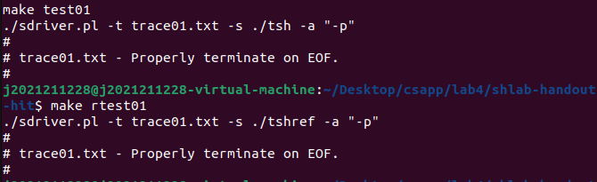
tsh测试结果 |  | tshref测试结果
./sdriver.pl -t trace01.txt -s ./tsh -a "-p"  #  # trace01.txt - Properly terminate on EOF.  # |  | ./sdriver.pl -t trace01.txt -s ./tshref -a "-p"  #  # trace01.txt - Properly terminate on EOF.  #
测试结论 | 相同/不同，原因分析如下：相同

4.3.2测试用例trace02.txt的输出截图（1分）
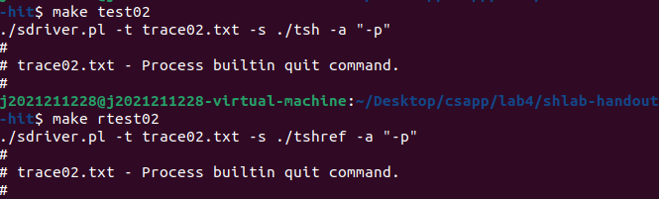
tsh测试结果 |  | tshref测试结果
./sdriver.pl -t trace02.txt -s ./tshref -a "-p"  #  # trace02.txt - Process builtin quit command.  # |  | ./sdriver.pl -t trace02.txt -s ./tshref -a "-p"  #  # trace02.txt - Process builtin quit command.  #
测试结论 | 相同/不同，原因分析如下：相同

4.3.3测试用例trace03.txt的输出截图（1分）
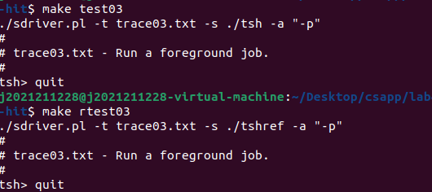
tsh测试结果 |  | tshref测试结果
./sdriver.pl -t trace03.txt -s ./tshref -a "-p"  #  # trace03.txt - Run a foreground job.  #  tsh> quit |  | ./sdriver.pl -t trace03.txt -s ./tshref -a "-p"  #  # trace03.txt - Run a foreground job.  #  tsh> quit
测试结论 | 相同/不同，原因分析如下：相同

4.3.4测试用例trace04.txt的输出截图（1分）
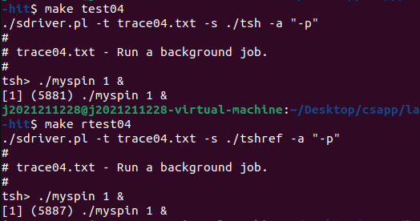
tsh测试结果 |  | tshref测试结果
./sdriver.pl -t trace04.txt -s ./tshref -a "-p"  #  # trace04.txt - Run a background job.  #  tsh> ./myspin 1 &  [1] (5881) ./myspin 1 & |  | ./sdriver.pl -t trace04.txt -s ./tshref -a "-p"  #  # trace04.txt - Run a background job.  #  tsh> ./myspin 1 &  [1] (5887) ./myspin 1 &
测试结论 | 相同/不同，原因分析如下：相同

4.3.5测试用例trace05.txt的输出截图（1分）
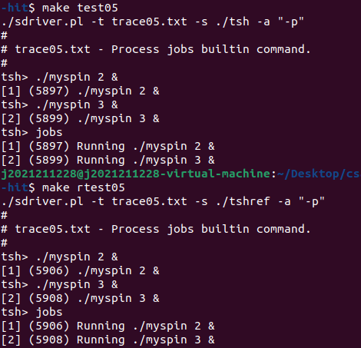
tsh测试结果 |  | tshref测试结果
./sdriver.pl -t trace05.txt -s ./tsh -a "-p"  #  # trace05.txt - Process jobs builtin command.  #  tsh> ./myspin 2 &  [1] (5897) ./myspin 2 &  tsh> ./myspin 3 &  [2] (5899) ./myspin 3 &  tsh> jobs  [1] (5897) Running ./myspin 2 &  [2] (5899) Running ./myspin 3 & |  | ./sdriver.pl -t trace05.txt -s ./tshref -a "-p"  #  # trace05.txt - Process jobs builtin command.  #  tsh> ./myspin 2 &  [1] (5906) ./myspin 2 &  tsh> ./myspin 3 &  [2] (5908) ./myspin 3 &  tsh> jobs  [1] (5906) Running ./myspin 2 &  [2] (5908) Running ./myspin 3 &
测试结论 | 相同/不同，原因分析如下：相同

4.3.6测试用例trace06.txt的输出截图（1分）
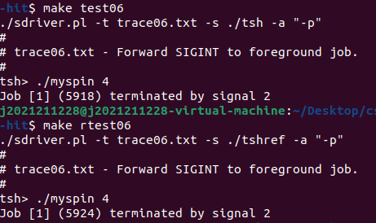
tsh测试结果 |  | tshref测试结果
./sdriver.pl -t trace06.txt -s ./tsh -a "-p"  #  # trace06.txt - Forward SIGINT to foreground job.  #  tsh> ./myspin 4  Job [1] (5918) terminated by signal 2 |  | ./sdriver.pl -t trace06.txt -s ./tshref -a "-p"  #  # trace06.txt - Forward SIGINT to foreground job.  #  tsh> ./myspin 4  Job [1] (5924) terminated by signal 2
测试结论 | 相同/不同，原因分析如下：相同

4.3.7测试用例trace07.txt的输出截图（1分）
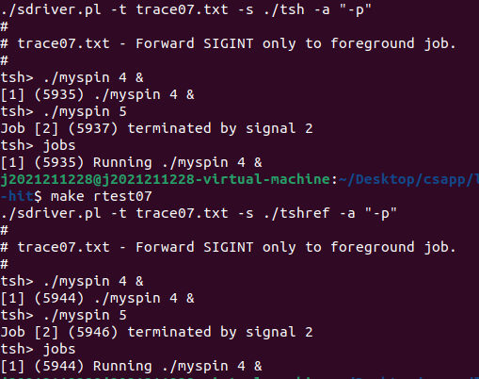
tsh测试结果 |  | tshref测试结果
./sdriver.pl -t trace07.txt -s ./tsh -a "-p"  #  # trace07.txt - Forward SIGINT only to foreground job.  #  tsh> ./myspin 4 &  [1] (5935) ./myspin 4 &  tsh> ./myspin 5  Job [2] (5937) terminated by signal 2  tsh> jobs  [1] (5935) Running ./myspin 4 & |  | ./sdriver.pl -t trace07.txt -s ./tshref -a "-p"  #  # trace07.txt - Forward SIGINT only to foreground job.  #  tsh> ./myspin 4 &  [1] (5944) ./myspin 4 &  tsh> ./myspin 5  Job [2] (5946) terminated by signal 2  tsh> jobs  [1] (5944) Running ./myspin 4 &
测试结论 | 相同/不同，原因分析如下：相同

4.3.8测试用例trace08.txt的输出截图（1分）
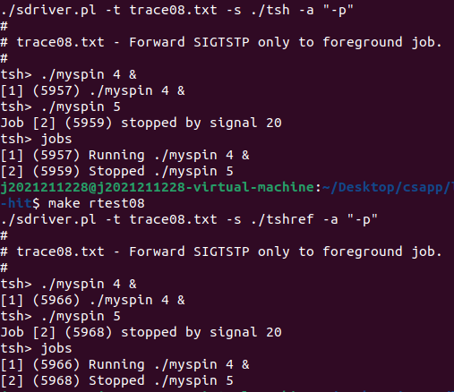
tsh测试结果 |  | tshref测试结果
./sdriver.pl -t trace08.txt -s ./tsh -a "-p"  #  # trace08.txt - Forward SIGTSTP only to foreground job.  #  tsh> ./myspin 4 &  [1] (5957) ./myspin 4 &  tsh> ./myspin 5  Job [2] (5959) stopped by signal 20  tsh> jobs  [1] (5957) Running ./myspin 4 &  [2] (5959) Stopped ./myspin 5 |  | ./sdriver.pl -t trace08.txt -s ./tshref -a "-p"  #  # trace08.txt - Forward SIGTSTP only to foreground job.  #  tsh> ./myspin 4 &  [1] (5966) ./myspin 4 &  tsh> ./myspin 5  Job [2] (5968) stopped by signal 20  tsh> jobs  [1] (5966) Running ./myspin 4 &  [2] (5968) Stopped ./myspin 5
测试结论 | 相同/不同，原因分析如下：相同

4.3.9测试用例trace09.txt的输出截图（1分）
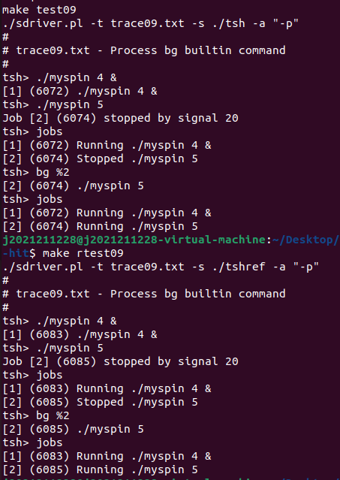
tsh测试结果 |  | tshref测试结果
make test09  ./sdriver.pl -t trace09.txt -s ./tsh -a "-p"  #  # trace09.txt - Process bg builtin command  #  tsh> ./myspin 4 &  [1] (6072) ./myspin 4 &  tsh> ./myspin 5  Job [2] (6074) stopped by signal 20  tsh> jobs  [1] (6072) Running ./myspin 4 &  [2] (6074) Stopped ./myspin 5  tsh> bg %2  [2] (6074) ./myspin 5  tsh> jobs  [1] (6072) Running ./myspin 4 &  [2] (6074) Running ./myspin 5 |  | ./sdriver.pl -t trace09.txt -s ./tshref -a "-p"  #  # trace09.txt - Process bg builtin command  #  tsh> ./myspin 4 &  [1] (6083) ./myspin 4 &  tsh> ./myspin 5  Job [2] (6085) stopped by signal 20  tsh> jobs  [1] (6083) Running ./myspin 4 &  [2] (6085) Stopped ./myspin 5  tsh> bg %2  [2] (6085) ./myspin 5  tsh> jobs  [1] (6083) Running ./myspin 4 &  [2] (6085) Running ./myspin 5  j2021211228@j2021211228-virtua
测试结论 | 相同/不同，原因分析如下：相同

4.3.10测试用例trace10.txt的输出截图（1分）
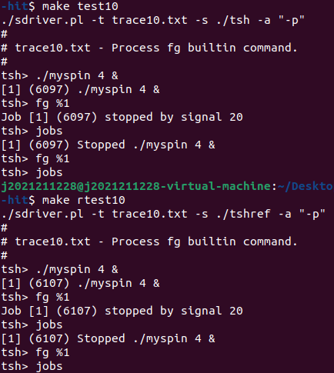
tsh测试结果 |  | tshref测试结果
测试结论 | 相同/不同，原因分析如下：相同

4.3.11测试用例trace11.txt的输出截图（1分）
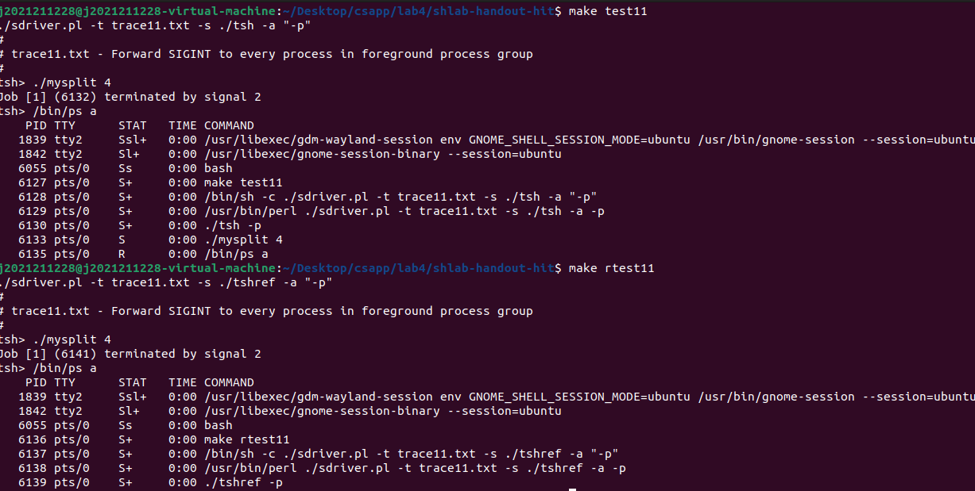
tsh测试结果 |  | tshref测试结果
./sdriver.pl -t trace11.txt -s ./tsh -a "-p"  #  # trace11.txt - Forward SIGINT to every process in foreground process group  #  tsh> ./mysplit 4  Job [1] (6132) terminated by signal 2  tsh> /bin/ps a  PID TTY STAT TIME COMMAND  1839 tty2 Ssl+ 0:00 /usr/libexec/gdm-wayland-session env GNOME_SHELL_SESSION_MODE=ubuntu /usr/bin/gnome-session --session=ubuntu  1842 tty2 Sl+ 0:00 /usr/libexec/gnome-session-binary --session=ubuntu  6055 pts/0 Ss 0:00 bash  6127 pts/0 S+ 0:00 make test11  6128 pts/0 S+ 0:00 /bin/sh -c ./sdriver.pl -t trace11.txt -s ./tsh -a "-p"  6129 pts/0 S+ 0:00 /usr/bin/perl ./sdriver.pl -t trace11.txt -s ./tsh -a -p  6130 pts/0 S+ 0:00 ./tsh -p  6133 pts/0 S 0:00 ./mysplit 4  6135 pts/0 R 0:00 /bin/ps a |  | ./sdriver.pl -t trace11.txt -s ./tshref -a "-p"  #  # trace11.txt - Forward SIGINT to every process in foreground process group  #  tsh> ./mysplit 4  Job [1] (6141) terminated by signal 2  tsh> /bin/ps a  PID TTY STAT TIME COMMAND  1839 tty2 Ssl+ 0:00 /usr/libexec/gdm-wayland-session env GNOME_SHELL_SESSION_MODE=ubuntu /usr/bin/gnome-session --session=ubuntu  1842 tty2 Sl+ 0:00 /usr/libexec/gnome-session-binary --session=ubuntu  6055 pts/0 Ss 0:00 bash  6136 pts/0 S+ 0:00 make rtest11  6137 pts/0 S+ 0:00 /bin/sh -c ./sdriver.pl -t trace11.txt -s ./tshref -a "-p"  6138 pts/0 S+ 0:00 /usr/bin/perl ./sdriver.pl -t trace11.txt -s ./tshref -a -p  6139 pts/0 S+ 0:00 ./tshref -p
测试结论 | 相同/不同，原因分析如下：相同

4.3.12测试用例trace12.txt的输出截图（1分）
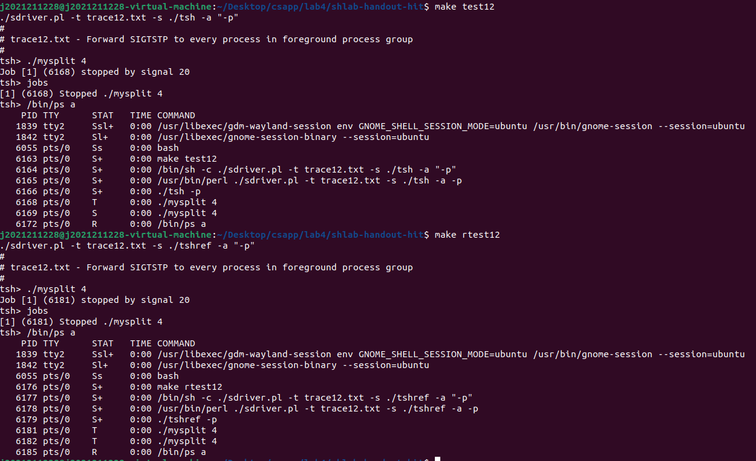
tsh测试结果 |  | tshref测试结果
./sdriver.pl -t trace12.txt -s ./tsh -a "-p"  #  # trace12.txt - Forward SIGTSTP to every process in foreground process group  #  tsh> ./mysplit 4  Job [1] (6168) stopped by signal 20  tsh> jobs  [1] (6168) Stopped ./mysplit 4  tsh> /bin/ps a  PID TTY STAT TIME COMMAND  1839 tty2 Ssl+ 0:00 /usr/libexec/gdm-wayland-session env GNOME_SHELL_SESSION_MODE=ubuntu /usr/bin/gnome-session --session=ubuntu  1842 tty2 Sl+ 0:00 /usr/libexec/gnome-session-binary --session=ubuntu  6055 pts/0 Ss 0:00 bash  6163 pts/0 S+ 0:00 make test12  6164 pts/0 S+ 0:00 /bin/sh -c ./sdriver.pl -t trace12.txt -s ./tsh -a "-p"  6165 pts/0 S+ 0:00 /usr/bin/perl ./sdriver.pl -t trace12.txt -s ./tsh -a -p  6166 pts/0 S+ 0:00 ./tsh -p  6168 pts/0 T 0:00 ./mysplit 4  6169 pts/0 S 0:00 ./mysplit 4  6172 pts/0 R 0:00 /bin/ps a |  | ./sdriver.pl -t trace12.txt -s ./tshref -a "-p"  #  # trace12.txt - Forward SIGTSTP to every process in foreground process group  #  tsh> ./mysplit 4  Job [1] (6181) stopped by signal 20  tsh> jobs  [1] (6181) Stopped ./mysplit 4  tsh> /bin/ps a  PID TTY STAT TIME COMMAND  1839 tty2 Ssl+ 0:00 /usr/libexec/gdm-wayland-session env GNOME_SHELL_SESSION_MODE=ubuntu /usr/bin/gnome-session --session=ubuntu  1842 tty2 Sl+ 0:00 /usr/libexec/gnome-session-binary --session=ubuntu  6055 pts/0 Ss 0:00 bash  6176 pts/0 S+ 0:00 make rtest12  6177 pts/0 S+ 0:00 /bin/sh -c ./sdriver.pl -t trace12.txt -s ./tshref -a "-p"  6178 pts/0 S+ 0:00 /usr/bin/perl ./sdriver.pl -t trace12.txt -s ./tshref -a -p  6179 pts/0 S+ 0:00 ./tshref -p  6181 pts/0 T 0:00 ./mysplit 4  6182 pts/0 T 0:00 ./mysplit 4  6185 pts/0 R 0:00 /bin/ps a
测试结论 | 相同/不同，原因分析如下：相同

4.3.13测试用例trace13.txt的输出截图（1分）
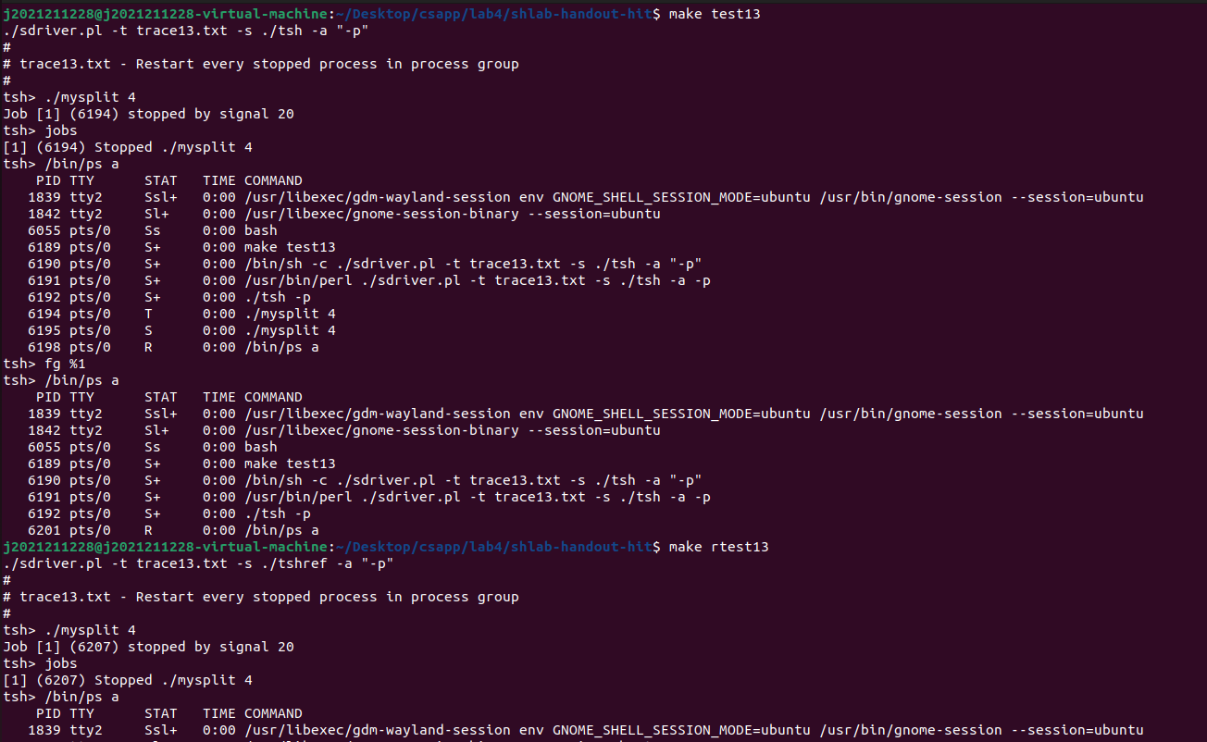
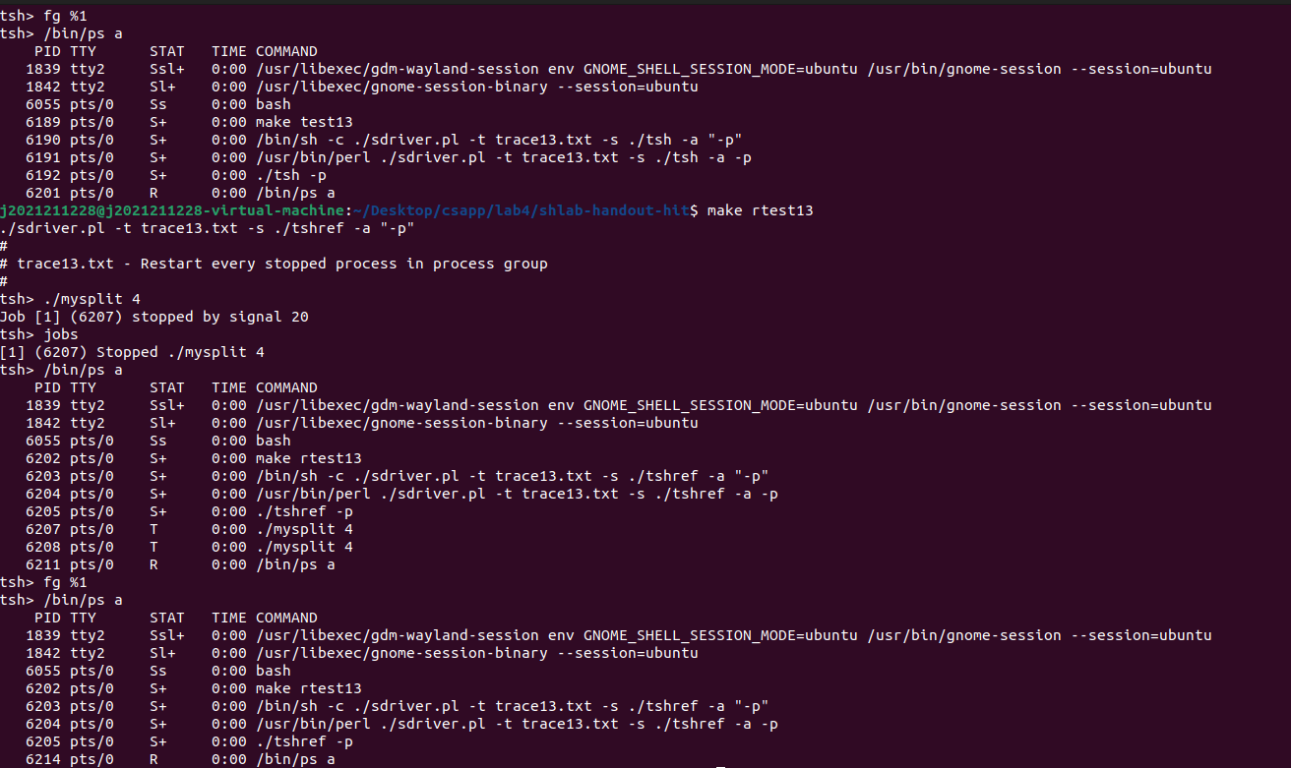
tsh测试结果 |  | tshref测试结果
./sdriver.pl -t trace13.txt -s ./tsh -a "-p"  #  # trace13.txt - Restart every stopped process in process group  #  tsh> ./mysplit 4  Job [1] (6194) stopped by signal 20  tsh> jobs  [1] (6194) Stopped ./mysplit 4  tsh> /bin/ps a  PID TTY STAT TIME COMMAND  1839 tty2 Ssl+ 0:00 /usr/libexec/gdm-wayland-session env GNOME_SHELL_SESSION_MODE=ubuntu /usr/bin/gnome-session --session=ubuntu  1842 tty2 Sl+ 0:00 /usr/libexec/gnome-session-binary --session=ubuntu  6055 pts/0 Ss 0:00 bash  6189 pts/0 S+ 0:00 make test13  6190 pts/0 S+ 0:00 /bin/sh -c ./sdriver.pl -t trace13.txt -s ./tsh -a "-p"  6191 pts/0 S+ 0:00 /usr/bin/perl ./sdriver.pl -t trace13.txt -s ./tsh -a -p  6192 pts/0 S+ 0:00 ./tsh -p  6194 pts/0 T 0:00 ./mysplit 4  6195 pts/0 S 0:00 ./mysplit 4  6198 pts/0 R 0:00 /bin/ps a  tsh> fg %1  tsh> /bin/ps a  PID TTY STAT TIME COMMAND  1839 tty2 Ssl+ 0:00 /usr/libexec/gdm-wayland-session env GNOME_SHELL_SESSION_MODE=ubuntu /usr/bin/gnome-session --session=ubuntu  1842 tty2 Sl+ 0:00 /usr/libexec/gnome-session-binary --session=ubuntu  6055 pts/0 Ss 0:00 bash  6189 pts/0 S+ 0:00 make test13  6190 pts/0 S+ 0:00 /bin/sh -c ./sdriver.pl -t trace13.txt -s ./tsh -a "-p"  6191 pts/0 S+ 0:00 /usr/bin/perl ./sdriver.pl -t trace13.txt -s ./tsh -a -p  6192 pts/0 S+ 0:00 ./tsh -p  6201 pts/0 R 0:00 /bin/ps a |  | ./sdriver.pl -t trace13.txt -s ./tshref -a "-p"  #  # trace13.txt - Restart every stopped process in process group  #  tsh> ./mysplit 4  Job [1] (6207) stopped by signal 20  tsh> jobs  [1] (6207) Stopped ./mysplit 4  tsh> /bin/ps a  PID TTY STAT TIME COMMAND  1839 tty2 Ssl+ 0:00 /usr/libexec/gdm-wayland-session env GNOME_SHELL_SESSION_MODE=ubuntu /usr/bin/gnome-session --session=ubuntu  1842 tty2 Sl+ 0:00 /usr/libexec/gnome-session-binary --session=ubuntu  6055 pts/0 Ss 0:00 bash  6202 pts/0 S+ 0:00 make rtest13  6203 pts/0 S+ 0:00 /bin/sh -c ./sdriver.pl -t trace13.txt -s ./tshref -a "-p"  6204 pts/0 S+ 0:00 /usr/bin/perl ./sdriver.pl -t trace13.txt -s ./tshref -a -p  6205 pts/0 S+ 0:00 ./tshref -p  6207 pts/0 T 0:00 ./mysplit 4  6208 pts/0 T 0:00 ./mysplit 4  6211 pts/0 R 0:00 /bin/ps a  tsh> fg %1  tsh> /bin/ps a  PID TTY STAT TIME COMMAND  1839 tty2 Ssl+ 0:00 /usr/libexec/gdm-wayland-session env GNOME_SHELL_SESSION_MODE=ubuntu /usr/bin/gnome-session --session=ubuntu  1842 tty2 Sl+ 0:00 /usr/libexec/gnome-session-binary --session=ubuntu  6055 pts/0 Ss 0:00 bash  6202 pts/0 S+ 0:00 make rtest13  6203 pts/0 S+ 0:00 /bin/sh -c ./sdriver.pl -t trace13.txt -s ./tshref -a "-p"  6204 pts/0 S+ 0:00 /usr/bin/perl ./sdriver.pl -t trace13.txt -s ./tshref -a -p  6205 pts/0 S+ 0:00 ./tshref -p  6214 pts/0 R 0:00 /bin/ps a
测试结论 | 相同/不同，原因分析如下：相同

4.3.14测试用例trace14.txt的输出截图（1分）
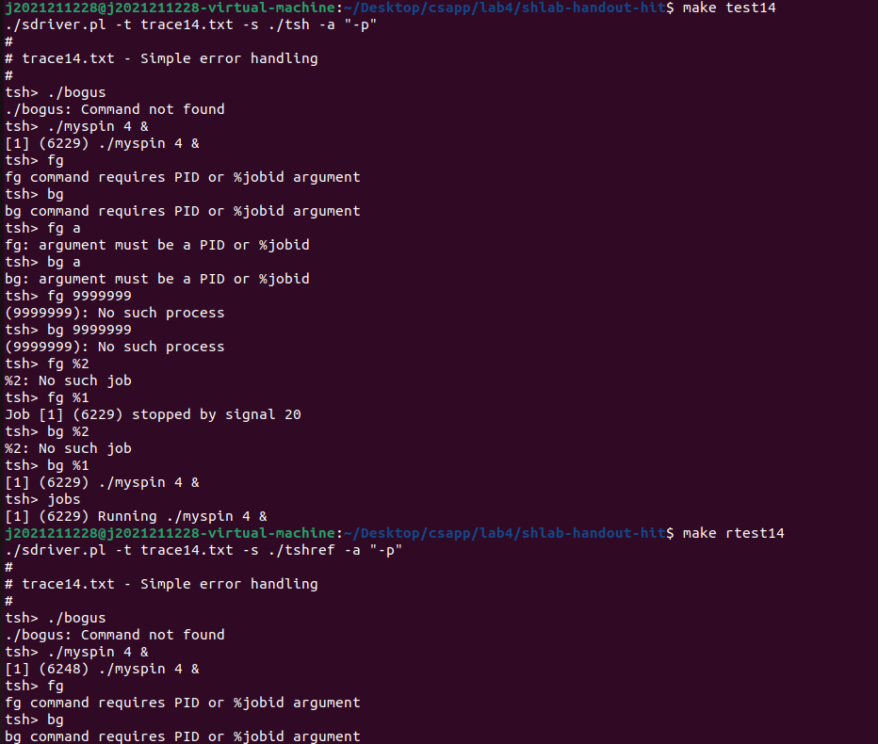

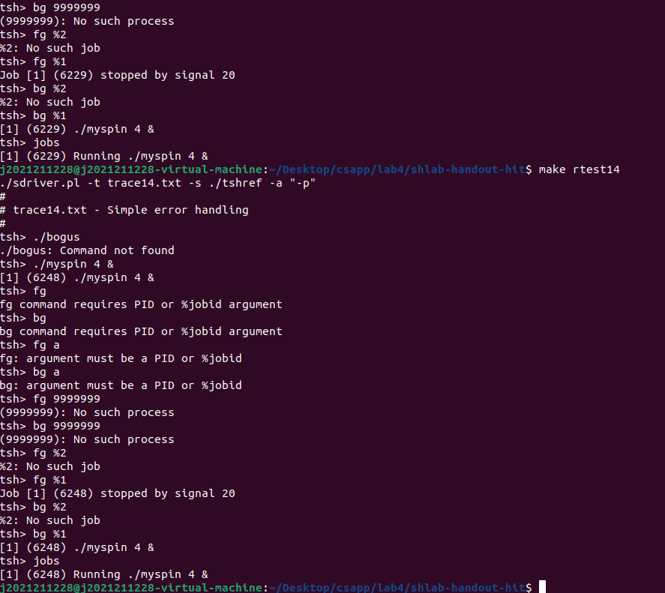
tsh测试结果 |  | tshref测试结果
./sdriver.pl -t trace14.txt -s ./tsh -a "-p"  #  # trace14.txt - Simple error handling  #  tsh> ./bogus  ./bogus: Command not found  tsh> ./myspin 4 &  [1] (6229) ./myspin 4 &  tsh> fg  fg command requires PID or %jobid argument  tsh> bg  bg command requires PID or %jobid argument  tsh> fg a  fg: argument must be a PID or %jobid  tsh> bg a  bg: argument must be a PID or %jobid  tsh> fg 9999999  (9999999): No such process  tsh> bg 9999999  (9999999): No such process  tsh> fg %2  %2: No such job  tsh> fg %1  Job [1] (6229) stopped by signal 20  tsh> bg %2  %2: No such job  tsh> bg %1  [1] (6229) ./myspin 4 &  tsh> jobs  [1] (6229) Running ./myspin 4 & |  | ./sdriver.pl -t trace14.txt -s ./tshref -a "-p"  #  # trace14.txt - Simple error handling  #  tsh> ./bogus  ./bogus: Command not found  tsh> ./myspin 4 &  [1] (6248) ./myspin 4 &  tsh> fg  fg command requires PID or %jobid argument  tsh> bg  bg command requires PID or %jobid argument  tsh> fg a  fg: argument must be a PID or %jobid  tsh> bg a  bg: argument must be a PID or %jobid  tsh> fg 9999999  (9999999): No such process  tsh> bg 9999999  (9999999): No such process  tsh> fg %2  %2: No such job  tsh> fg %1  Job [1] (6248) stopped by signal 20  tsh> bg %2  %2: No such job  tsh> bg %1  [1] (6248) ./myspin 4 &  tsh> jobs  [1] (6248) Running ./myspin 4 &
测试结论 | 相同/不同，原因分析如下：相同

4.3.15测试用例trace15.txt的输出截图（1分）
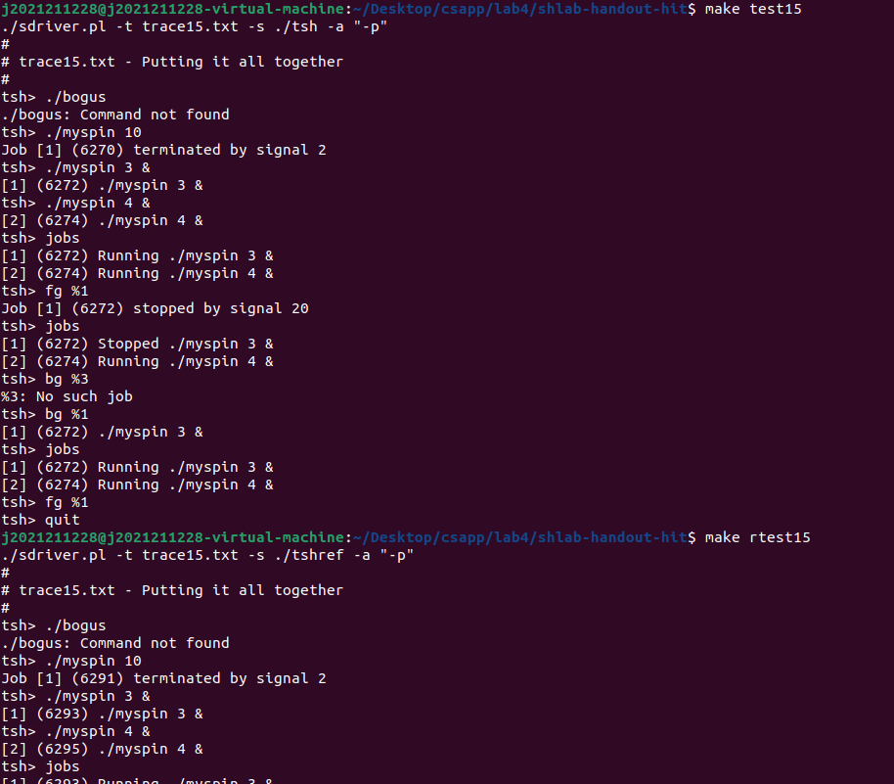
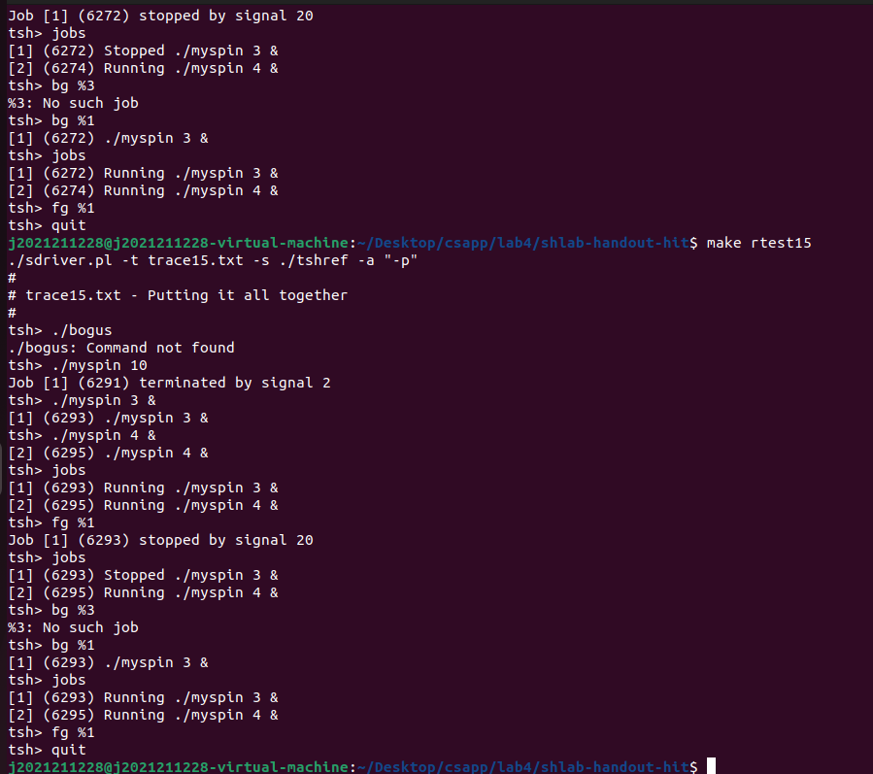
tsh测试结果 |  | tshref测试结果
./sdriver.pl -t trace15.txt -s ./tsh -a "-p"  #  # trace15.txt - Putting it all together  #  tsh> ./bogus  ./bogus: Command not found  tsh> ./myspin 10  Job [1] (6270) terminated by signal 2  tsh> ./myspin 3 &  [1] (6272) ./myspin 3 &  tsh> ./myspin 4 &  [2] (6274) ./myspin 4 &  tsh> jobs  [1] (6272) Running ./myspin 3 &  [2] (6274) Running ./myspin 4 &  tsh> fg %1  Job [1] (6272) stopped by signal 20  tsh> jobs  [1] (6272) Stopped ./myspin 3 &  [2] (6274) Running ./myspin 4 &  tsh> bg %3  %3: No such job  tsh> bg %1  [1] (6272) ./myspin 3 &  tsh> jobs  [1] (6272) Running ./myspin 3 &  [2] (6274) Running ./myspin 4 &  tsh> fg %1  tsh> quit |  | ./sdriver.pl -t trace15.txt -s ./tshref -a "-p"  #  # trace15.txt - Putting it all together  #  tsh> ./bogus  ./bogus: Command not found  tsh> ./myspin 10  Job [1] (6291) terminated by signal 2  tsh> ./myspin 3 &  [1] (6293) ./myspin 3 &  tsh> ./myspin 4 &  [2] (6295) ./myspin 4 &  tsh> jobs  [1] (6293) Running ./myspin 3 &  [2] (6295) Running ./myspin 4 &  tsh> fg %1  Job [1] (6293) stopped by signal 20  tsh> jobs  [1] (6293) Stopped ./myspin 3 &  [2] (6295) Running ./myspin 4 &  tsh> bg %3  %3: No such job  tsh> bg %1  [1] (6293) ./myspin 3 &  tsh> jobs  [1] (6293) Running ./myspin 3 &  [2] (6295) Running ./myspin 4 &  tsh> fg %1  tsh> quit
测试结论 | 相同/不同，原因分析如下：相同

4.4 自测试评分
根据节4.3的自测试结果，程序的测试评分为： 15 。

第4章 总结

4.1 请总结本次实验的收获
了解了中断，进程，信号的概念，对多进程有了一定的了解。
了解了shell的工作原理。

4.2 请给出对本次实验内容的建议
实验报告要填写的东西有点多

注：本章为酌情加分项。

参考文献

为完成本次实验你翻阅的书籍与网站等
[1] 林来兴. 空间控制技术[M]. 北京：中国宇航出版社，1992：25-42.
[2] 辛希孟. 信息技术与信息服务国际研讨会论文集：A集[C]. 北京：中国科学出版社，1999.
[3] 赵耀东. 新时代的工业工程师[M/OL]. 台北：天下文化出版社，1998 [1998-09-26]. http://www.ie.nthu.edu.tw/info/ie.newie.htm（Big5）.
[4] 谌颖. 空间交会控制理论与方法研究[D]. 哈尔滨：哈尔滨工业大学，1992：8-13.
[5] KANAMORI H. Shaking Without Quaking[J]. Science，1998，279（5359）：2063-2064.
[6] CHRISTINE M. Plant Physiology: Plant Biology in the Genome Era[J/OL]. Science，1998，281：331-332[1998-09-23]. http://www.sciencemag.org/cgi/ collection/anatmorp.

